Бекітемін:
Оқу ісі жөніндегі орынбасары: Г. Жылкайдарова

Бөлім: | Термодинамика негіздері
Педагогтың аты-жөні: | Айтбаев С.Б.
Күні: | «_» ________ 20_ ж.
Сынып: 8 | Қатысушылар саны: | Қатыспағандар саны:
Сабақтың тақырыбы: | Жылу үдерістерінің қайтымсыздығы, термодинамиканың екінші заңы
Оқу бағдарламасына сәйкес оқыту мақсаттары: | 8.3.2.18 – термодинамиканың екінші заңының мағынасын түсіндіру
Сабақтың мақсаты (SMART): | - қайтымды және қайтымсыз процестерді ажыратады  - термодинамиканың II заңын тұжырымдайды  - жылу өз бетінше суық денеден ыстық денеге өтпейтінін мысалмен түсіндіреді  - тоңазытқыштың жұмысын II заң тұрғысынан талдайды
Құндылықтарға баулу: | «Адал азамат» бағдарламасы бойынша: Әділдік және жауапкершілік.  «Тура биде туған жоқ» (халық мақалы).  Құндылық топтық жұмыстағы жауапкершілік пен өзара құрмет арқылы жүзеге асады.
Сабақтың барысы:
Сабақтың кезеңі / уақыты | Педагогтың әрекеті | Оқушының әрекеті | Бағалау (дескрипторлар) | Ресурстар
Сабақтың басы  6 минут  Ұйымдастыру, қызығушылықты ояту, мақсат қою | Ұйымдастыру кезеңі. Сәлемдесу, түгендеу, бағалау парағын тарату.  Білімді өзектендіру: «Сұрақтар себеті». Себеттен «Термодинамиканың бiрiншi заңы, газдың және будың жұмысы Пр. №3 жылулық тепе-теңдік орныққандағы энергияның сақталу заңын зерттеу» тақырыбына арналған сұрақ жазылған қағазды алып, жауап береді.  Құндылыққа баулу: «Тура биде туған жоқ» (халық мақалы).  Проблемалық жағдаят: Ыстық шай өздігінен суиды, бірақ салқын шай бөлмеден жылу алып, өздігінен қайнамайды. Неліктен?  Оқушылардың болжамдары тыңдалып, сабақтың тақырыбы мен мақсаты бірге анықталады. | Кездейсоқ сұраққа жауап береді.  Болжам айтып, тақырып пен мақсатты анықтауға қатысады. | Қалыптастырушы бағалау: ауызша кері байланыс, «Бас бармақ» әдісі. | Презентация  Бағалау парағы
Сабақтың ортасы  12 минут  Жаңа білімді меңгеру | Жаңа білімді меңгеру: «Топтық постер». Топтар оқулық мәтіні бойынша А3 постер (сызба + формула + мысал) жасап, 1 минутта қорғайды.  - Қайтымсыз процесс – өздігінен тек бір бағытта жүреді (диффузия, жылу берілу, үйкеліс).  - Термодинамиканың II заңы (Клаузиус): жылу өздігінен суық денеден ыстық денеге өтпейді.  - Тоңазытқыш жылуды суықтан ыстыққа сыртқы жұмыс (электр энергиясы) есебінен ғана тасымалдайды.  - Табиғи процестер ретсіздіктің артуы бағытында жүреді.  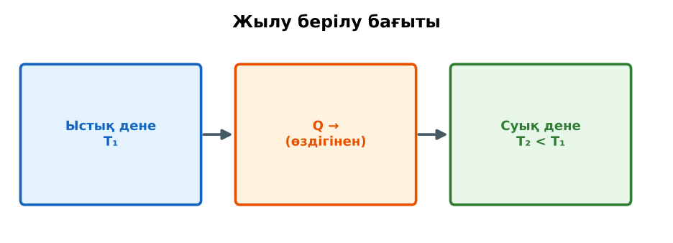  Сурет. Жылу өздігінен ыстықтан суыққа өтеді | Постер жасап, қорғайды, басқа топтарға сұрақ қояды. | Дескриптор:  - қайтымды және қайтымсыз процестерді ажыратады;  - топта/жұпта белсенді жұмыс істейді.  2 балл | Физика 8-сынып оқулығы  Презентация
Сабақтың ортасы  7 минут  Бекіту, жаттығу | «Бір қадам алға». Тақтада есептің шешімі қадамдарға бөлінген; оқушылар кезекпен шығып, келесі қадамды жазады.  Тапсырма: 6 процесті «қайтымды/қайтымсыз» деп топтастырыңдар: маятник (үйкеліссіз), шайдың суы, иістің таралуы, тежелген көлік, серіппенің тербелісі, мұздың еруі. | Тапсырманы орындап, шешімін талқылайды. | Дескриптор:  - тапсырманың шешімін қадамдап, дұрыс рәсімдейді.  1 балл | Жұмыс дәптері  Тапсырма карточкасы
Сергіту сәті  2 минут | «Тепе-теңдік». Оқушылар бір аяқпен тұрып, қолдарын иіндік сияқты жайып, тепе-теңдікті сақтайды. | Қимыл арқылы орындайды. | – | –
Сабақтың ортасы  11 минут  Деңгейлік тапсырмалар (жеке жұмыс) | Саралау «Таңдау» арқылы: оқушылар деңгейін өздері таңдайды; А деңгейін орындаған оқушы В деңгейіне өтеді.  А деңгейі (білу, түсіну) – жасыл карта.  Қайтымсыз процестерге 3 мысал келтір.  В деңгейі (қолдану) – сары карта.  Тоңазытқыш II заңды бұза ма? Энергия ағынын сызбамен түсіндір.  С деңгейі (талдау, жинақтау) – қызыл карта.  Неліктен жылу машинасы алған жылудың бәрін жұмысқа айналдыра алмайды? II заңмен байланыстыр.  ЕББҚ оқушыларына: тапсырманы бөліктерге бөліп беру және қосымша 3–5 минут; аудио/бейне нұсқау, нұсқауды тақтаға жазып қою. | Деңгейін таңдап, тапсырманы жеке орындайды.  Жауап кілтімен өзін-өзі тексереді. | Дескриптор:  А: термодинамиканың II заңын тұжырымдайды – 2 балл  В: жылу өз бетінше суық денеден ыстық денеге өтпейтінін мысалмен түсіндіреді – 3 балл  С: тоңазытқыштың жұмысын II заң тұрғысынан талдайды – 4 балл | Деңгейлік карточкалар (А – жасыл, В – сары, С – қызыл)  Жауап кілті
Сабақтың соңы  7 минут  Бекіту, рефлексия, үй тапсырмасы | Бекіту: Kahoot онлайн-викторинасы (мұғалім алдын ала дайындайды). Сұрақ үлгілері:  - Жылу өздігінен суықтан ыстыққа өте ме? (жоқ)  - Диффузия қайтымды ма? (жоқ)  - II заңды кім тұжырымдады? (Клаузиус)  Kahoot: https://kahoot.com/  Құрылғы жетіспесе – қағаз нұсқасы.  Рефлексия: «Нысана» – оқушылар нысананың 4 секторына («түсіндім», «белсенді болдым», «топпен жұмыс», «қызықты болды») белгі қояды.  Үй тапсырмасы (сараланған):  - А: §14; 5 мысал.  - В: Тоңазытқыштың артқы торы неге жылы екенін зерттеу.  - С: «Уақыт жебесі» және II заң туралы эссе. | Викторинаға жауап береді.  Бағалау парағындағы балын қосып, өзін-өзі бағалайды.  Рефлексия жасайды, үй тапсырмасының деңгейін таңдайды. | Дескриптор:  - викторина сұрақтарының кемінде 80%-ына дұрыс жауап береді – 3 балл  Шкала (10 балл): 9–10 «Өте жақсы», 7–8 «Жақсы», 5–6 «Қанағаттанарлық», 0–4 «Қолдау қажет» | Kahoot (QR-код)  Рефлексия материалдары  Kundelik.kz – үй тапсырмасы
Саралау, ЕББҚ қолдау, бағалау және қауіпсіздік
Саралау | ЕББҚ оқушыларына қолдау | Бағалау | Денсаулық және қауіпсіздік
Тапсырма арқылы: А, В, С деңгейлік карталар.  Таңдау арқылы: оқушы деңгейін өзі таңдайды.  Қолдау арқылы: «Топтық постер», жұп-тьютор.  Қабілетті оқушыларға: С деңгейі, PhET/қосымша зерттеу. | Оқу қиындығы: тапсырманы бөліктерге бөліп беру және қосымша 3–5 минут.  Көру/есту қабілеті: толтырылған үлгі есеп және бос орынды толықтыру тапсырмасы.  Зейін тапшылығы: белсенді рөл беру (уақыт сақшысы, материал таратушы). | Бағалау парағы (10 балл), дескрипторлар, өзін-өзі және өзара бағалау, онлайн-викторина, рефлексия. | Сергіту сәті, көзге арналған үзіліс, интерактивті тақтамен жұмыс уақытын шектеу, сыныпты желдету.
Деңгейлік тапсырмалардың жауап кілті
Деңгей | Дұрыс жауап
А | Шайдың суы, иістің таралуы, тежелу.
В | Жоқ – жұмыс (электр энергиясы) жұмсалады; ішінен жылу алып, сыртқа көбірек жылу береді.
С | Жылудың бір бөлігі міндетті түрде суытқышқа берілуі керек – ПӘК < 100%.
Сандық ресурстар (QR-кодтар)
Kahoot – викторина  https://kahoot.com/   | Bilimland – видеосабақ  https://bilimland.kz/   | OPIQ – цифрлық оқулық  https://www.opiq.kz/  

